- Требования к критериям принятия управленческих решений

Существуют две основные концепции контроллинга управленческих решений: контроллинг, ориентированный на систему учета и контроллинг как функция информационной координации и оптимизации бизнес-процессов предприятия. Концепция, ориентированная на систему учета, предполагает использование информации, аккумулируемой в рамках учета. Согласно этой концепции экономисты рассматривают основную сферу деятельности контроллинга как систему учета на предприятии. Согласно этой концепции, контроллинг рассматривается как часть системы управления, как его инструмент. Вторая концепция определяет контроллинг как интегрированную информационную систему обеспечения, планирования и контроля, то есть как подсистему управления, ориентированную на поддержку систем планирования, контроля и информационного обеспечения [1].
Управленческие решения являются неотъемлемой частью функционирования любых хозяйствующих субъектов, руководители которых вынуждены выбирать наиболее рациональные и продуктивные методы развития деятельности и осуществления операционных процессов. Согласно точки зрения Р. Драфта, управленческое решение представляет собой определенное воздействие экономического субъекта управления, которое характеризуется творческим и волевым началом, и направлено на достижение поставленных актуальных целей; причем, данное воздействие должно быть в полной мере основано на достоверной и корректной информации о состоянии предприятия, его внутренней и внешней среде [2].
Решение – это предписание к действию с целью разрешения проблемы. Принятие решения - это выбор определенного действия из множества возможных вариантов (альтернатив). В простейшем случае - это выбор из двух альтернатив: действовать или не действовать. В управленческой работе руководителям приходится перебирать многочисленные комбинации потенциальных действий для того, чтобы найти правильное действие. По сути, чтобы организация могла четко работать, руководитель должен постоянно делать правильные выборы из многочисленных альтернативных возможностей.
В современной теории в совокупности методов принятия решений сочетаются не только чисто научные, но и такие подходы, которые характеризуют искусство принятия решений, т.е. организационные, интеллектуальные и психологические способности и опыт людей.
Все методы принятия решений можно разделить на две группы: формализованные (математические) и неформализованные (эвристические)., также их называют нормативными и дескриптивными. В первом случае исследователи строят теорию на изучении формализованных методов, преимущественно математических моделей. Во втором случае исследователи строят свои положения на основе изучения психологии процесса принятия решений, поведения лица, принимающего решения (ЛПР). Методы нормативного подхода позволяют оценивать проблемную ситуацию, учитывать ресурсы и ограничения, анализировать различные варианты действий, выбирать из них оптимальные, используя формальные, как правило, математические методы. Знание дескриптивной (или, как еще ее называют, психологической) теории принятия решений позволяет лучше понять, как люди делают свой выбор, какие объективные и субъективные факторы влияют на правильность принимаемого ими решения, какие психологические механизмы управляют процессом принятия решений, какова роль социальной среды, в которой действует руководитель, каковы механизмы группового поведения. Оба подхода к принятию решений (и нормативный, и дескриптивный) являются необходимыми и дополняют друг друга. Существуют такие области деятельности (изменения в организационных структурах, маркетинг, выбор вариантов инвестиций, определение производственной или внешнеполитической стратегии и др.), где нельзя принять решение только на основе качественных характеристик происходящих процессов или обойтись одними математическими методами.
Многочисленные исследования показывают, что без дополнительной аналитической поддержки решения принимаются упрощенные, а иногда и просто противоречивые. Очевидно, что сложные проблемы, возникающие в экономике, политике, экологии, управлении, технических системах (для которых характерен высокий уровень неопределенности), в принципе нельзя сформулировать в виде точно поставленных математических задач − для этого нужно тем или иным образом снять неопределенность. Поэтому исследование проблем принятия решения в условиях неопределенности не может быть исчерпано только формальными методами. Умение эксперта, профессионала в данной области, вооруженного аналитическими методами, бывает не только необходимым, но и подчас решающим.
Под аналитическими методами будем понимать полностью или частично формализованные процедуры разработки решения, начиная с формальных моделей линейного программирования и заканчивая имитационным моделированием, деловыми играми и другими методами, включающими субъективные суждения и интуицию. Для применения количественных методов исследования в любой области всегда требуется какая-либо математическая модель. При построении модели реальное явление неизбежно упрощается, схематизируется, и эта модель описывается с помощью того или иного математического аппарата. Чем удачнее подобрана математическая модель, чем лучше она отражает характерные черты явления, тем полезнее вытекающие из ее использования рекомендации.
Люди, не владеющие профессионально математическими методами, иногда думают, что любая проблема может быть переведена на язык математики и, следовательно, решена ее средствами. Нередко можно встретить и противоположную точку зрения. Известный американский математик, создатель кибернетики Н. Винер считал принцип неопределенности настолько существенной особенностью социальных систем, что, по его мнению, математический аппарат, разработанный для описания физических и даже биологических процессов, вообще непригоден для социально-экономических объектов. Большинство проблем связано с принятием решения в условиях неопределенности, что далеко не всегда позволяет строить формальную модель поиска оптимального решения. Модель чаще всего позволяет лишь сузить множество допустимых альтернатив в зависимости от степени неопределенности.
В основе процесса принятия решения лежит процедура выбора, предполагающая наличие множества вариантов решения. Выбор единственного решения полностью возлагается на человека, его опыт и его суждения являются решающими.
Считается, что в процессе выбора человек действует рационально, т.е. логика его рассуждений при выработке и выборе решения приводит к поиску наилучшего решения. Рациональность означает, что существуют явные устремления к цели, которые можно достаточно точно определить. На этой основе можно принимать достаточно эффективные решения, а значит, осуществлять эффективные действия по достижению целей. На основании такого предположения Дж. фон Нейманом и О. Моргенштерном в 1940-е гг. была создана теория полезности, основные положения которой заключались в следующем [3].
Если, в общем случае, решение – это результат выбора одной из альтернатив, то управленческое решение - это вариант действия, который должен выбрать руководитель в соответствии с занимаемой им должностью с целью обеспечения выполнения поставленных перед организацией задач. Для того, чтобы управленческое решение было эффективным и обеспечивало достижение целей организации, оно должно удовлетворять совокупности определенных требований:
1. Оно должно иметь четкую целевую направленность - четкую ориентацию на достижение отдельной цели или системы целей. Цель управления является ведущим элементом в управленческой деятельности, в принятии и реализации решений. Задача управления - максимально приблизить результат реализации решения к поставленной цели.
2. Оно должно быть всесторонне обоснованным, что означает обоснованность выбора конкретной альтернативы и отдельных компонентов этой альтернативы. Всесторонняя обоснованность управленческого решения требует использования достаточно полной и достоверной информации о состоянии и путях развития организации и окружающей среды, степени соответствия принимаемого решения задачам развития организации. В реальных условиях руководитель всегда стоит перед необходимостью принятия решения в условиях ограниченности информации, ибо никакая информация не может полностью адекватно отражать реальное состояние элементов организации, совокупности всех внешних условий.
3. Решение должно быть адресным, т.е. четко ориентированным на конкретный управляемый объект и конкретных исполнителей, на их возможности, квалификацию и компетентность.
4. Решение должно быть согласованным с ранее принятыми и с другими принимаемыми решениями. Противоречивость последовательного ряда решений, необходимость их постоянной корректировки или адаптации свидетельствуют о некомпетентности управления, отсутствии стратегий управления, слабой проработке целевых функций и слабом обеспечении управленческих решений.
5. Управленческое решение должно быть правомочным, т.е. соответствовать правам и полномочиям, предоставленным данному органу или лицу. Это требование предполагает сбалансированность прав и ответственности всех уровней и органов управления. Нарушение этого требования к управленческим решениям существенно влияет на эффективность их реализации – как в случае завышения полномочий субъекта управления, так и в случае подмены обязанностей нижестоящих руководителей.
6. Решение должно быть эффективным, что означает минимальную потребность в ресурсном обеспечении как при выработке управленческого решения, так и для его реализации при достижении требуемого результата.
7. Решение должно быть своевременным, т.е. оно должно приниматься не ранее, но и не позже необходимых сроков. Преждевременное решение попадает на неподготовленную почву - организационно, психологически, материально и т.д. В этом случае эффект может быть незначительным или даже противоположным ожидаемому. Запоздалое решение также 12 практически неэффективно или даже имеет разрушительное действие, что дискредитирует органы управления.
8. Управленческое решение должно быть компромиссным. На практике редко бывает, чтобы управленческое решение, особенно сложное, не имело бы отрицательных последствий. Одновременно добиться хороших результатов при достижении всех возможных целей практически почти никогда не удается. Например, при достижении цели - повышения качества продукции - увеличивается ее себестоимость, а при использовании варианта решения, дающего наименьшие затраты, может потребоваться значительно большее время на его реализацию и т.п. Таким образом, почти все управленческие решения основаны на компромиссе между положительными и отрицательными результатами.
9. Управленческое решение должно быть полным, кратким, четким. Полнота означает необходимый набор всех компонентов, охватывающих все стороны воздействия решения на управляемый объект: цель; средства и ресурсы, используемые для достижения целей; план действий по достижению целей; сроки достижения целей; исполнители, организация выполнения работ и управления ими на всех стадиях и этапах реализации решений. Управленческие решения должны исключать лишние, второстепенные детали, не относящиеся к существу дела. Четкость управленческих решений исключает неоднозначность трактовки, неопределенность положения исполнителей, их прав и ответственности.
Классификация управленческих решений представлена на рисунке 1.

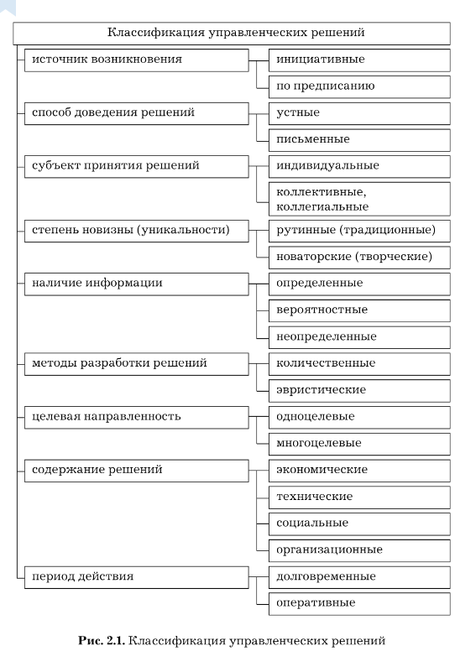

Рис.2- Классификация управленческих решений

Задания для решений и обсуждений

Задание 1.
Приведите примеры принятия решения из личного опыта, основываясь на нормативном и дескриптивном подходе процесса принятия решений. Можно ли такой подход применять в управлении?

Задание 2.
- Если рассматривать уровни управления в соответствии с представленными на рисунке 1, то как можно соотнести модели принятия решений в соответствии с уровнями управления? Представьте наглядно и обоснуйте.
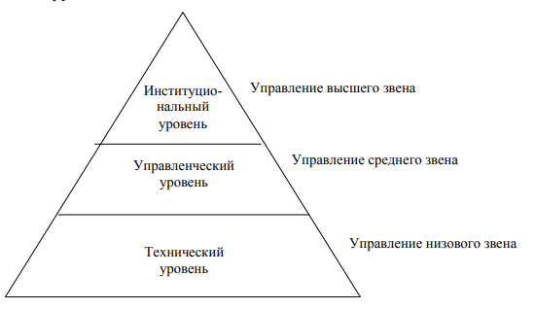
Рис.1 Уровни управления в организации

Задание 3
- А. Файоль определяет управление следующим образом: "УПРАВЛЯТЬ значит - предвидеть, организовывать, распоряжаться, координировать и контролировать;
Приведите примеры управленческих решений в соответствии с функциями управления, предложенными А.Файолем . Заполните таблицу 1

Таблица 1 Функции управления по Файолю и примеры управленческих решений
Функция управления | Пример управленческих решений

Задание 4
Одна из классификаций управленческих решений представлена на рисунке 2. Приведите 2 примера управленческого решения в соответствии с предложенной классификацией

_____________________________________________________________________________________________________________________________________________________________________________________________________________________________________________________________________________________________________________________________________________________________________________________________________________________________________________________________________________________________________________________________________________________________________________________________________________________________________________________________________________________________________________________________________________________________________________________________________________________

Задание 5.
Охарактеризуйте в соответствии с рисунком 2 следующие управленческие решения. Заполните таблицу таблица 2
Управленческие решение | Реализуемая функция управления по А. Файолю | Характеристики УР согласно рис1
- Смена основного поставщика сырья по причине увеличения процента брака

- Внедрение системы автоматизированного отслеживания товара с момента заказа до момента отгрузки покупателю
- Покупка упаковочного оборудования

- Распределение прибыли между участниками общества

- Установка программного обеспечения, отслеживаемого работу на компьютере
- Установление надбавки за нулевой процент брака готовой продукции по окончанию месяца

- Критерии принятия управленческих решений в контроллинге
Можно выделить следующие критерии принятия УР в контроллинге

- Полная оценка всех экономических последствий принимаемых решений в краткосрочном и долгосрочном периоде исходя из целей предприятия,т.е. оценка всех релевантных результатов
- Приспособленность к анализу в условиях неопределенности
- Объективность и доступность исходных данных
- Универсальность
- Гибкость ,т.е. способность учитывать происходящие изменения
- Учет специфики решаемой задачи
- Соответствие особенностям личности руководителя и корпоративной культуре предприятия
- Понятность и удобство в использовании
- Измеримость и объективность
- Ориентация на перспективу, возможность раннего предупреждения

Задания для решений и обсуждений
Задание 6

Как вы думаете, могут ли критерии противоречи ть друг другу? Приведите пример
________________________________________________________________________________________________________________________________________________________________________________________________________________________________________________________________________________________________________________________________________________________________________________________________________________________________________________________________________________________________________________________________________________________________________________________________________________________________________________

Расставьте в порядке важности критерии принячтия управленческих решений, где 1- наиболее важное, 10- наименее важное согдасно нумерации, предложенной в начале параграфа.

1 10

От чего может зависить данный порядк?
_____________________________________________________________________________________________________________________________________________________________________________________________________________________________________________________________________________________________________________________________________________________________________________________________________________________________________________________________________________________________________________________________

